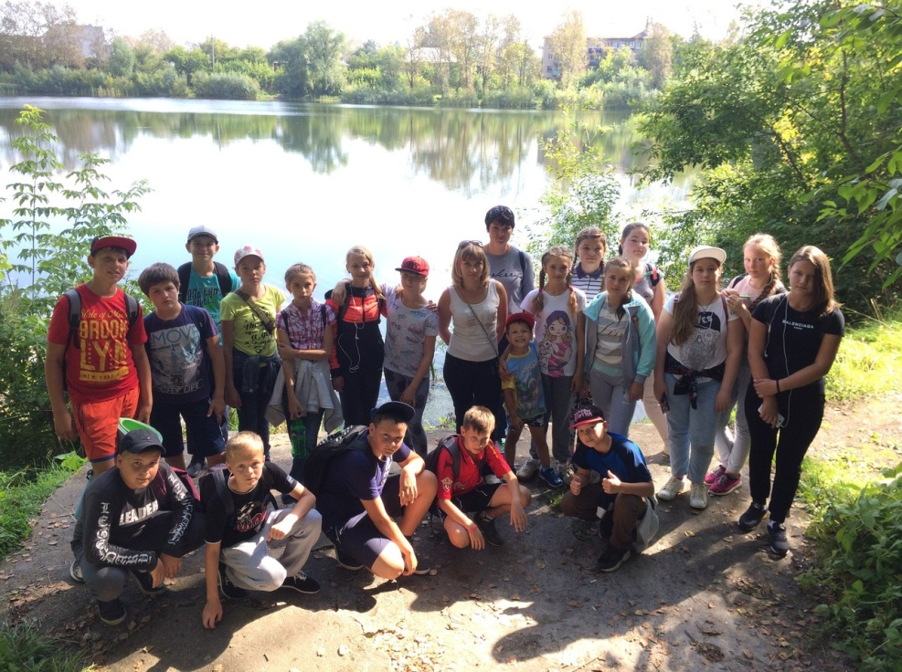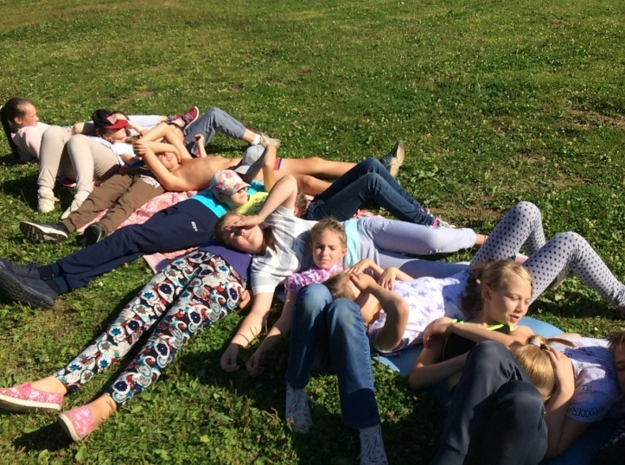

**4 и 5 сентября прошел в МАОУ «СОШ №10»**

**прошел День туриста. Учащиеся со своими**

**родителями и классным руководителем**

**уходили на природу, отдыхали,**

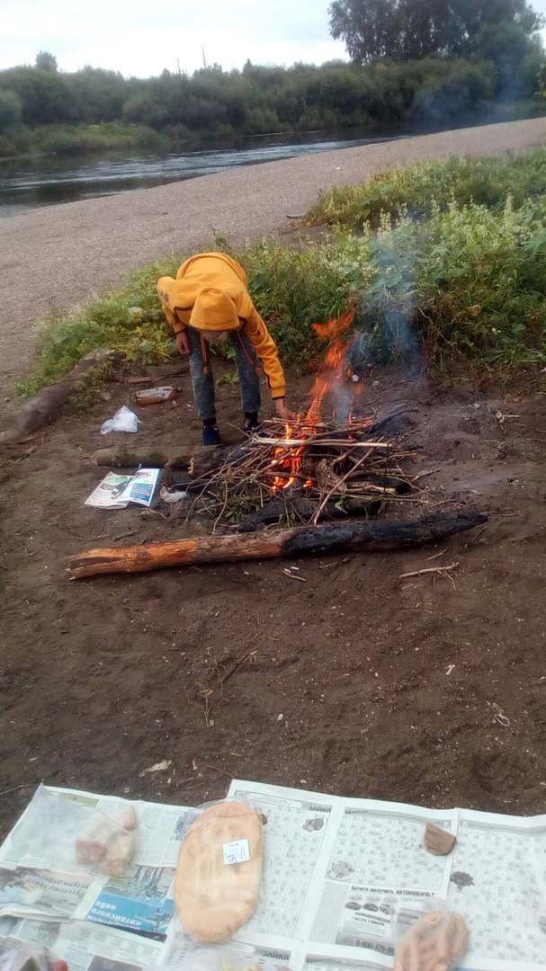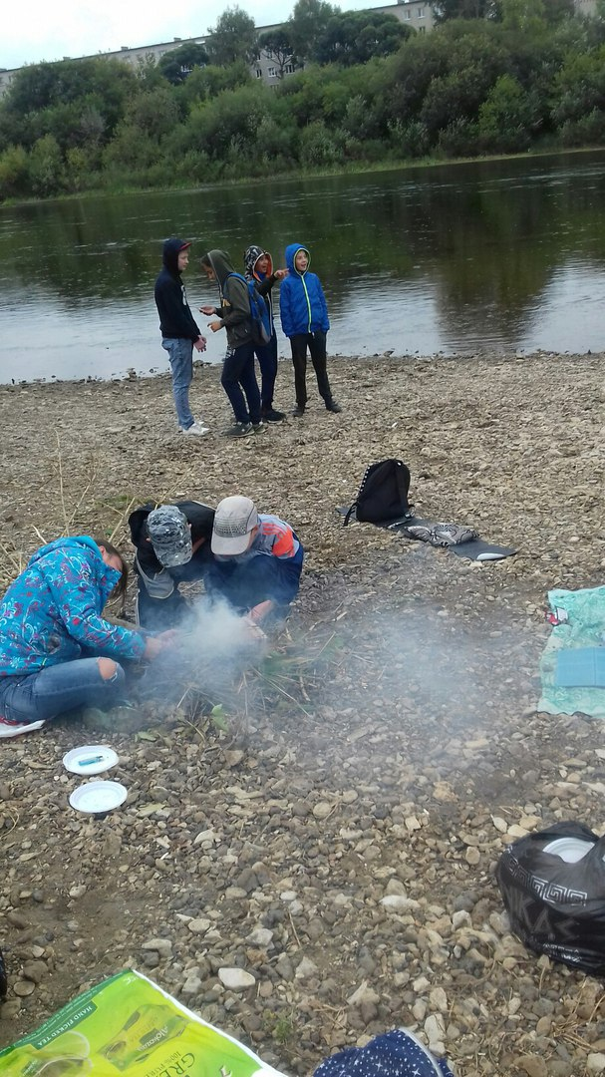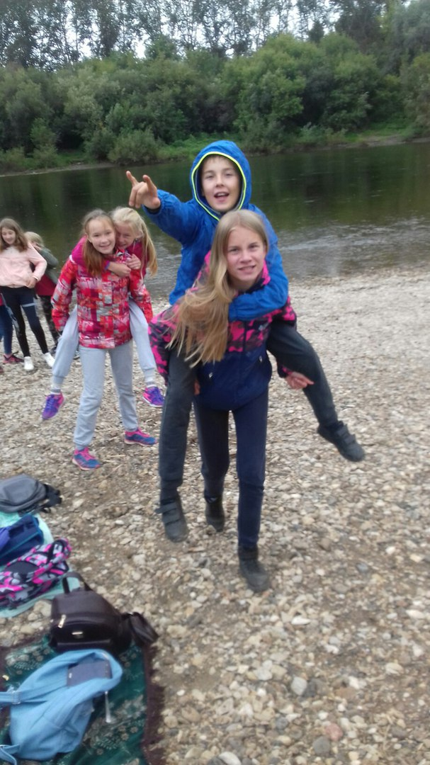**веселились и просто были вместе.**